BMSZC
Bláthy Ottó Titusz informatikai technikum, Óbuda

Vizsgaremek

Kvíz Játék

2024.

Konzulens:
Duffka Erik

Készítők:
Bálint Eszter,
Dobi Gábor,
Boromisza András

Tartalomjegyzék

- A vizsgaremek téma választása ………………………….………….…. 2
- Elképzelések az oldal felépítéséről ………………………………….…. 5
- Kezdetek (fejlesztői környezet és a keretrendszer kiválasztása) …….… 9
- Telepítés
- Használati útmutató
- Adatbázis szerkezete…...………………………………………………..11
- Backend…………………………………………………………………16
- Frontend ……………………………………………………………….. 23
- Csapatkommunikáció……………………………………………………27
- Konklúzió………………………………………………………………28
- Bakik ……………………………………………………………………29
- Elmaradt célok
- Fejlesztési lehetőségek
- Forrás

A vizsgaremek téma választása

A tanév elején nem volt konkrét elképzelésünk a vizsgaremekünk témájáról, így külön-külön kezdtük meg a feladat ezen részét. Az első megbeszélésünk alkalmával öt darab ötlettel ültünk össze. Ezeket átrágtuk, majd egyveleget készítettünk. Született kreatív, vicces és politikai ötlet is. Végül a műveltségi vetélkedőt szántuk „megalkotásunk” tárgyául.
A világ problémáit nem oldja meg inkább csak elgondolkodtat talán. Egyrészt a művészethez – építészet, szobrászat, festészet, zene – kell egy értékrend amit hordozunk, és/vagy bővítünk. Kell az őseink tudása amit eszközként használhatunk és tovább adhatunk. Az utóbbi megismeréséhez a legkönnyebb út, ha odamegyünk és megnézzük alkotásaikat. A vizsgaremekünk egyik célja (ahogyan az a kezdőlapon is olvasható) hogy az oldalra látogatónak ötlettel szolgáljunk – amennyiben érdeklődő különböző kultúrák, korszakok iránt – utazásait illetően, és ismereteinek elmélyítésére ösztönözzük. Másrészt ebben a felgyorsult világban nem marad idő olyan tudás ápolására, ami boldoggá, kreatívvá, szabaddá tesz. Ezért a kvíz formájában szórakoztatóbbá tesszük. Utazás közben, esős szabad délutánon amikor már filmet sincs kedve nézni az embernek megismerheti képekről, leírásokból a múltat. Talán kitűzi célul, hogy elmegy Rómába azért hogy láthassa a Pantheon-t. Utánaolvas hányszor dőlt romjaira, milyen – akkor még – hihetetlennek tűnő ötlettel alkottak maradandót.
A téma megválasztásának egyik szempontja volt az is, hogy mi az amit adatbázisban lehetne kezelni. Hogyan és miként szervezzük a táblákat, illetve hogyan kapcsolódjanak egymáshoz. Ez a későbbiekben kerül kifejtésre, ami ebben a fejezetben lényeges, hogy szinte adott volt a képek, felhasználók (és az ezekhez tartozó id-k), játék kapcsolatrendszere. Nem törekedtünk a lényeg túlbonyolítására. A játékhoz tartozó képek könnyen fellelhetőek, használhatók és cserélhetők voltak.

2
Az ötletfa megrázásával tovább tudtuk szélesíteni a látóterünket. Ez sem volt nehéz az oldal és a kvíz tartalmasságát tekintve, mivel nem csak egy művészeti ágra vagy korszakra volt lehetőségünk korlátozódni (például csak festészet és az is csak a kubizmus időszakából), hanem visszanyúlóan egészen az őskori barlangrajzokig mehettünk, onnan haladva napjainkig.

Célközönségnek szerettünk volna mindenkit megszólítani, a Képkitalálós Kvíz kvízjáték mindenki számára ideális, aki szeretne egy kis szórakozást találni és egyúttal felfedezni a világ különféle helyszíneit. Azoknak különösen ajánlott, akik szeretnek utazni, vagy érdeklődnek más kultúrák és földrajzi helyek iránt.

Elképzelések az oldal felépítéséről

A kezdetekben még ennél a pontnál is külön-külön fogtunk bele, ami az esetünkben jó döntésnek bizonyult. Változatos és sajátos elképzeléseket láthattunk egymástól. Csináltunk ”vázakat”, átbeszéltük kiemelve az úgymond tetszetős részeket.
Kívülről haladtunk befelé. ”Nagyolástól” jutottunk a részletekig. Azaz, az egyértelmű dolgokat elhelyeztük, úgymint a navbar, footer, bejelentkezés és regisztráció. A játékról voltak mélyebb elgondolások. Például hogy csak regisztrációval lehessen játszani. Az oldalunk értelme az hogy ez ”mindenkié”. Bárki számára elérhetőek legyen az ismeretek a világunkról (erről fentebb a témaválasztásnál volt szó a miértjéről). Ez kissé ütközik azzal az alappal, hogy azt kell bemutatnunk, hogy mit tanultunk és ebből mit kell alkalmaznunk, hisz a Kkk-ban mind a kettő szempont. Vagy az egyik, vagy a másik, vagy mindkettőt prezentáljuk. E témában is viszonylag hamar zöld ágra vergődtünk. A könnyű részek nos hát könnyen mentek. Az érdekességek egy töltelék rész, ami marasztalásra késztetheti az idelátogatót. Ez a komponens érdekes, néha vicces tartalmakkal tölti ki a felhasználó idejét, elméjét, illetve a mi oldalunkat. A világ rohamosan fejlődik, így az érdekes dolgok tárháza is bővül. Éppen ezért a ”jövőben” dinamikusan frissülő oldal kategóriájában tartozik a munkánk. Az idézőjelek közti jövőben szó fő oka, az időhiánya.
A fehér és a sötét háttérrel nem lehet mellé lőni. Kérdés, hogy melyik legyen. A legegyszerűbb, ha maga választ az idelátogató, így a navbar-ban a lehetőség adott mindkét opcióra. A jobb oldalon elhelyezkedő gombok élénk színnel lettek kiemelve, hiszen az oldalunknak ez egy lényeges része. A Home nézetben található carousel 3 képet váltogat. Volt olyan elképzelés, miszerint e felett egy idézet van beszúrva a műveltségről - A műveltség a nagy kapcsolatrendszerek ismeretét jelenti. Kapcsolatban állunk

anyagi és szellemi környezetünkkel: de a környezetünkhöz tartozik a millió fényévnyi távolságban
felrobbant csillag, feleségünk, a közérti eladó és a Halotti beszéd. Helyünk ismerete az Univerzumban, az élők világában, a társadalomban, a családban, felismert helyzetünkből fakadó cselekvésünk: ez mind a műveltséghez tartozik. Röviden a műveltség: általános viszonylatrendszerek (mint történelmi folyamatok) ismerete - annyi konkrét tényanyaggal, amennyivel az általános elveket a valósághoz lehet rögzíteni. - Simonyi Károly - . Gyönyörű gondolat és passzol a témához, de látva az összhatást valahogy mégsem illeszkedett. Néha a kevesebb több. Mellette a bal oldalán egy figyelemfelkeltő szöveg, mely az oldalunk lényegét is bemutatja. A menüsorba szántunk egy rólunk és egy kapcsolat ”fület”, viszont egy weboldalnak lényeges eleme a footer ami minden oldal alján megtalálható. Ebbe helyeztük el a kreatívan kitalált telefonszámot és e-mail címet. Az utolsó fejezetben a bakiknál erről bővebben lesz szó.
A navbar-ban elhelyezett kártyák menüpontra kattintva, az eredeti terv szerint nyolc darab kártya jelent meg. Mindegyik kártya felülete tartalmazott egy képet és alattuk egy leírást/ismertetőt. Ez módosult hat darab kártyára. Továbbá ezen kártyák bármelyikére rákattint valaki, akkor elnavigálja a kártyán feltüntetett korszakhoz tartozó weboldalra. Az első gondolat a kártyák kinézetéről megmaradt: kép, alatt pedig a leírás. A korszakok: őskor, ókor, középkor, újkor, jelenkor, modernkor.

Kezdetek (fejlesztői környezet és a keretrendszer kiválasztása)

Amikor az adatbázis készült, a Backend tantárgyból még nem tartottunk annál a résznél, amit mi elkezdtünk. Ez az adatbázis volt. Egyszerűbb a backendet összekötni a frontenddel - legalábbis mi így vélekedtünk erről a kérdésről. A JavaScript egy elterjedt programozási nyelv a weben. Mostanában a JavaScript lett az egyik fő programozási nyelv a böngészőkben történő fejlesztéshez. A modern böngészők széles körű támogatása lehetővé teszi az egyszerűtől a bonyolultabb webes alkalmazások létrehozását. Számunkra ez lehetőség volt arra, hogy egy nyelvben dolgozzunk, ez akkor az egyszerűbb megoldásnak tűnt. Ezen felül keresztplatformos (a Node.js), ezért az alkalmazás szinte bármilyen operációs rendszeren fut. Ez például növeli az alkalmazás elérhetőségét.
A Vue.js biztosította a gyors Frontend fejlesztést. Erről a frontend fejezetben bővebben kitérünk, itt ami a lényeg, hogy könnyen karbantartható, korrigálható, újrafelhasználható. Gyorsa a betöltési ideje, ami igazából ettől sokkal nagyobb volumenű projekteknél fontos, de nálunk sem elhanyagolható szempont.
A fejlesztői környezet a Visual Studio Code mind a hármunknál. PhpStorm-ban is lehetett volna ez igazából csak egybeesés, hogy ebben dolgoztunk.
A Backendet pedig a JavaScript alapú Node.js-ben fejlesztettük.
A Node.js lehetővé teszi a JavaScript futtatását a szerveroldalon is, így ugyanazt a nyelvet használhatjuk mind a frontend, mind a backend fejlesztéséhez. Ez jelentős előnyökkel jár a fejlesztők és a csapatok számára, mivel lehetővé teszi a teljes stack-en történő fejlesztést, és megkönnyíti a kódbázis megosztását a kliens- és szerveroldal között és az Express.js keretrendszer egy könnyűsúlyú és rugalmas keretrendszert biztosít a Node.js-hez. Ez a kombináció lehetővé teszi a gyors és hatékony szerveroldali fejlesztést, valamint a JavaScript ismeretének felhasználását a backend területén.

Kvízjáték telepítési útmutató

A Kvízjáték során különböző programok, és technológiákat, modulokat használtunk fel, amik mind szükséges külön-külön a játék működéséhez.

Előfeltételek
A kvízjáték telepítése előtt bizonyos szoftverek telepítésére van szükség:

- Node.js: A Node.js a JavaScript környezet, amelyen a backend fut. Töltsd le és telepítsd a legfrissebb Node.js verziót a Node.js hivatalos weboldaláról.
- Vue.js:
- MySQL adatbázis: A MySQL adatbázis szükséges az alkalmazás adattárolásához. Telepítsd a MySQL-t az operációs rendszerednek megfelelően.

Vue.js frontend telepítése
- Nyisd meg a parancssort (Command Prompt vagy Terminal) a számítógépeden.
- Navigálj a kvízjáték frontendjének gyökérkönyvtárába.
- Telepítsd a szükséges függőségeket a következő paranccsal:
npm init vue@latest
npm install
- Indítsd el a frontend fejlesztői szerverét a következő paranccsal:
npm run dev
- Nyisd meg a webböngésződet, és látogasd meg a http://localhost:8080 címet, hogy megnézd a kvízjátékot.

Node.js backend telepítése
- Nyisd meg egy újabb parancssort.
- Navigálj a kvízjáték backendjének gyökérkönyvtárába.
- Telepítsd a szükséges függőségeket a következő paranccsal:
Copy code
npm install
- Hozd létre a .env fájlt a projekt gyökérkönyvtárában, és állítsd be a következő környezeti változókat:
makefile
Copy code
DB_HOST=localhost
DB_USER=your_mysql_username
DB_PASSWORD=your_mysql_password
DB_NAME=quiz_database
Ne felejtsd lecserélni a your_mysql_username és your_mysql_password értékeket a saját MySQL felhasználónevedre és jelszavadra.
- Indítsd el a backend szerverét a következő paranccsal:
npm run dev
- A backend szerver most fut a http://localhost:3000 címen.

Adatbázis telepítése
- Nyisd meg a MySQL parancssorát vagy egy grafikus felhasználói felületet, mint például a phpMyAdmin.
- Hozz létre egy új adatbázist a következő paranccsal:
sql
Copy code
CREATE DATABASE quiz_db;
- Hozz létre egy új felhasználót és adj neki hozzáférést az adatbázishoz:
sql
Copy code
CREATE USER 'username'@'localhost' IDENTIFIED BY 'password';
GRANT ALL PRIVILEGES ON quiz_database.* TO 'username'@'localhost';
FLUSH PRIVILEGES;
Ne felejtsd lecserélni a username és password értékeket a saját felhasználónevedre és jelszavadra.

Kvízjáték használata
A kvízjáték használatához A vue keretrendszerben futattot oldalnak, a Node.js szervernek, és a MySQL adatbázisnak is egyszerre kell elérhetőnek lennie.
Ekkor a webböngésződben a Vue.js által futattva a felkinált helyi címen elérhető a játék, ami alapbeállításban a http://localhost:5173 -as cím és itt lesz elérhető a játék.

A program pontos és részletes használatáról a következő fejezetben részletesen kitérünk.

Játék Használata

A játék betöltődése utáni induló képernyő:

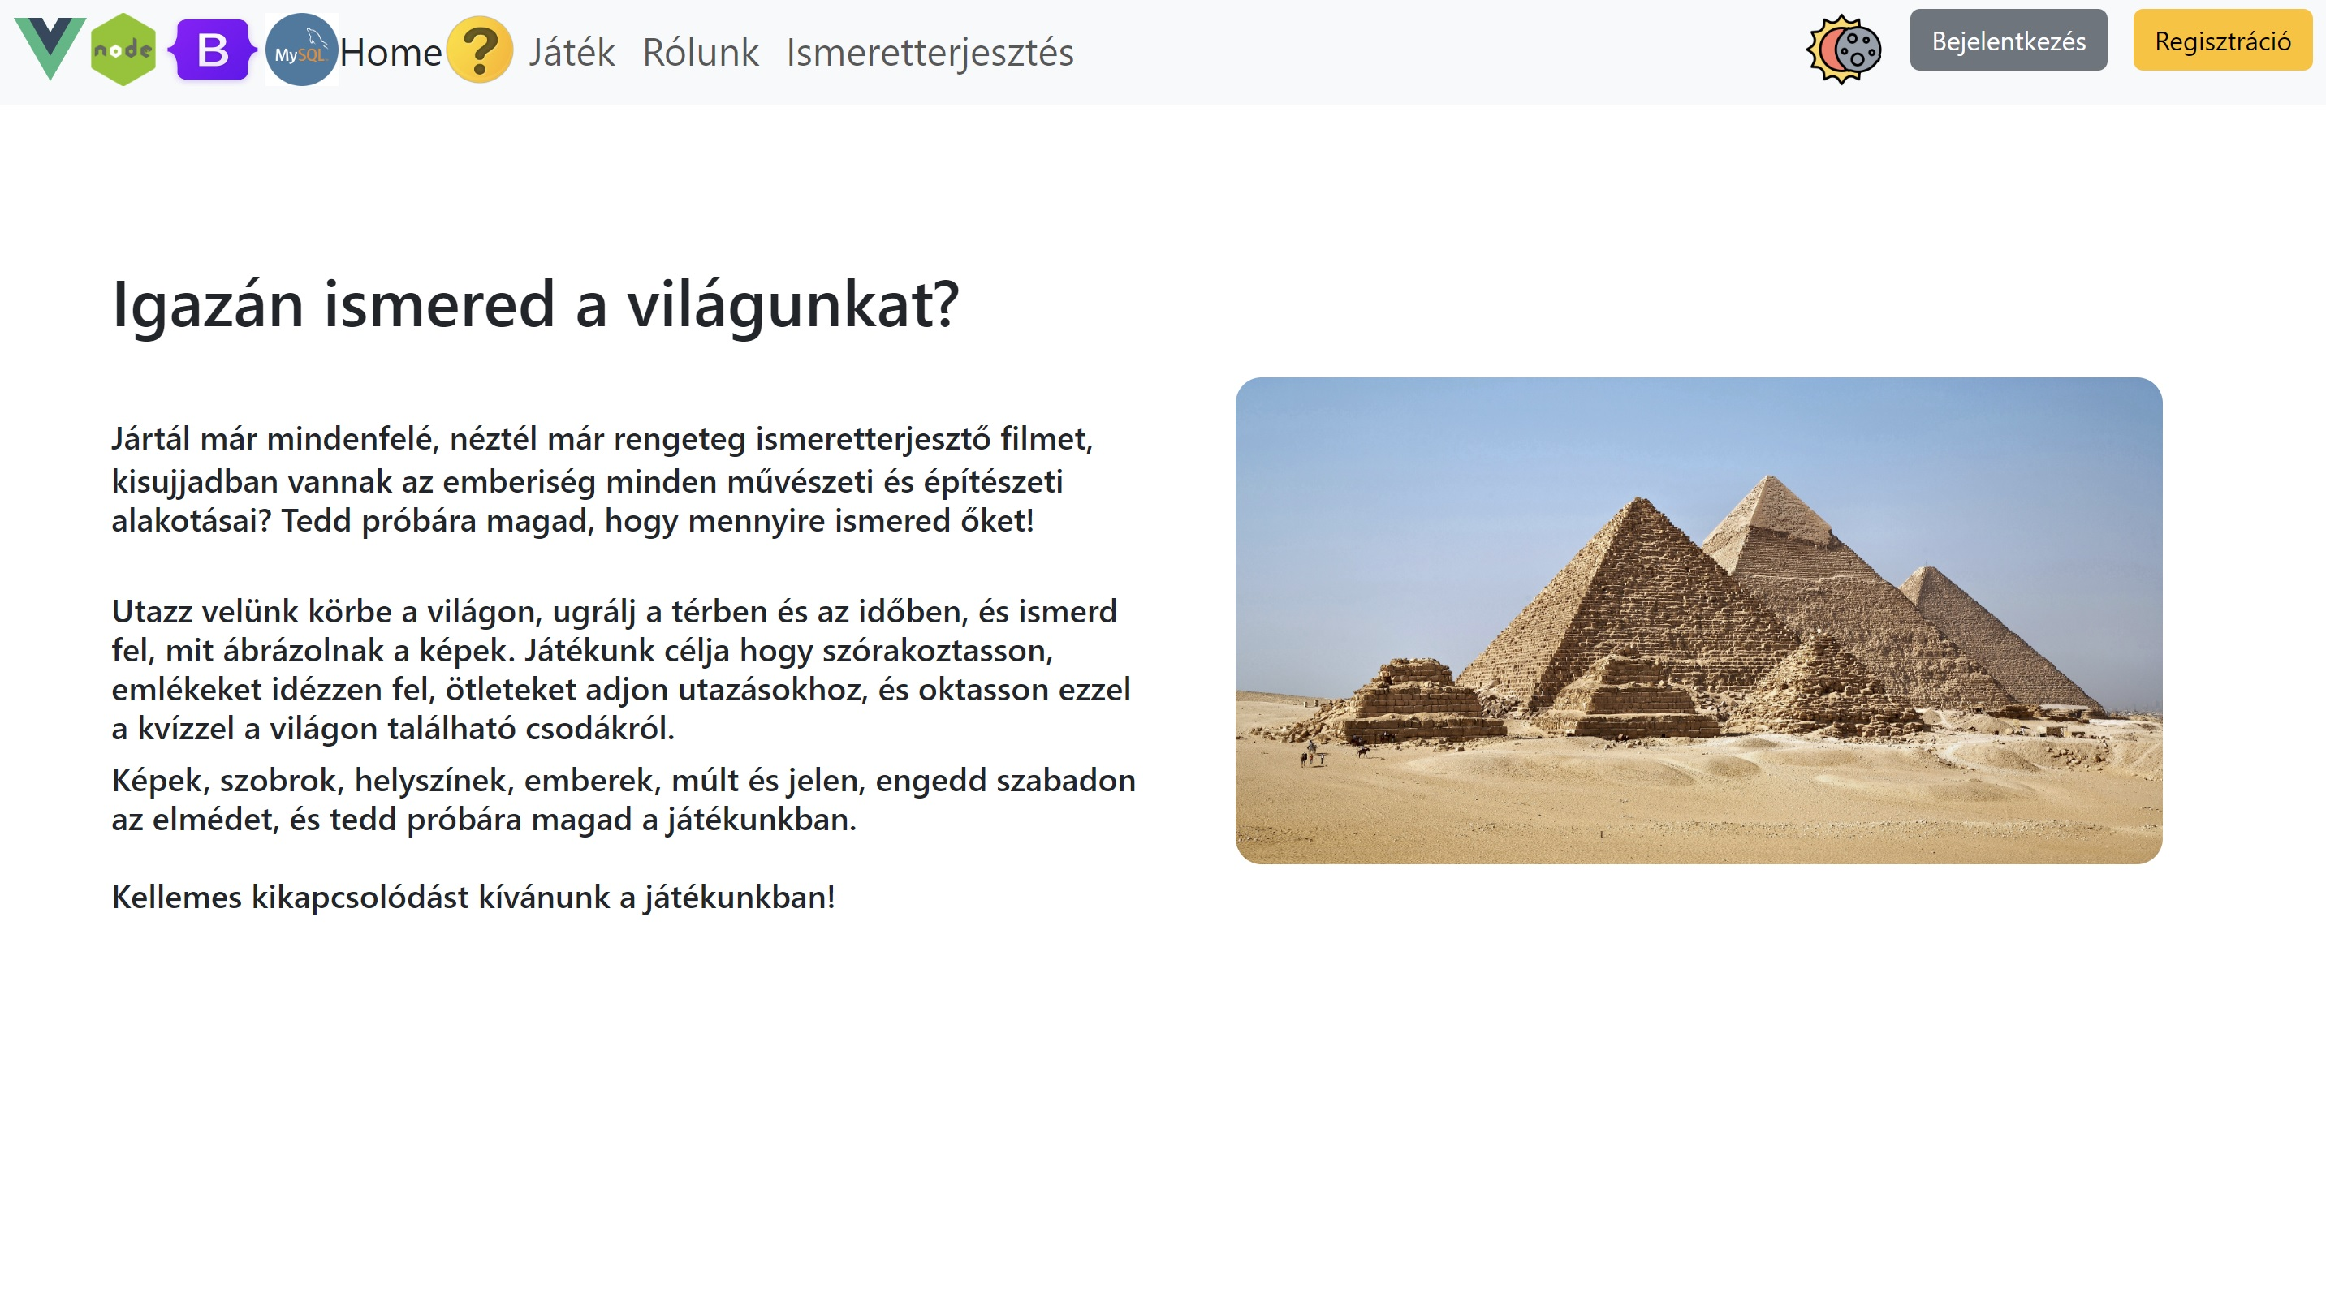
Itt a felső menüsorból kiválasztva lehet navigálni az elemek között.

Home: Ez a főmenű, a kezdő oldal, ide tölt be a játék.
Játék: Itt lehet magát a játék részt elérni, elindítani.
Rólunk: Itt egy rövid ismertető van rólunk, a készítőkről, a projekt céljáról, az iskolánkról.
Ismeretterjesztés: Itt különböző történelmi korokról lehet megtudni érdekességeket, és temetikusan az adott „külső” oldalakra vezető linkek vannak, amik az adott korról bővebben és tudományos aprólékossággal írnak.
A Nap/Hold ikon világos és sötét mód közötti váltást tesz lehetővé.
A Bejelentkezés gomb a már regisztrált felhasználót belépteti, és a Játékban a továbbiakban névvel tud részt venni.
A Regisztráció gomb a felhasználó regisztrációját teszi lehetővé.

Regisztráció:

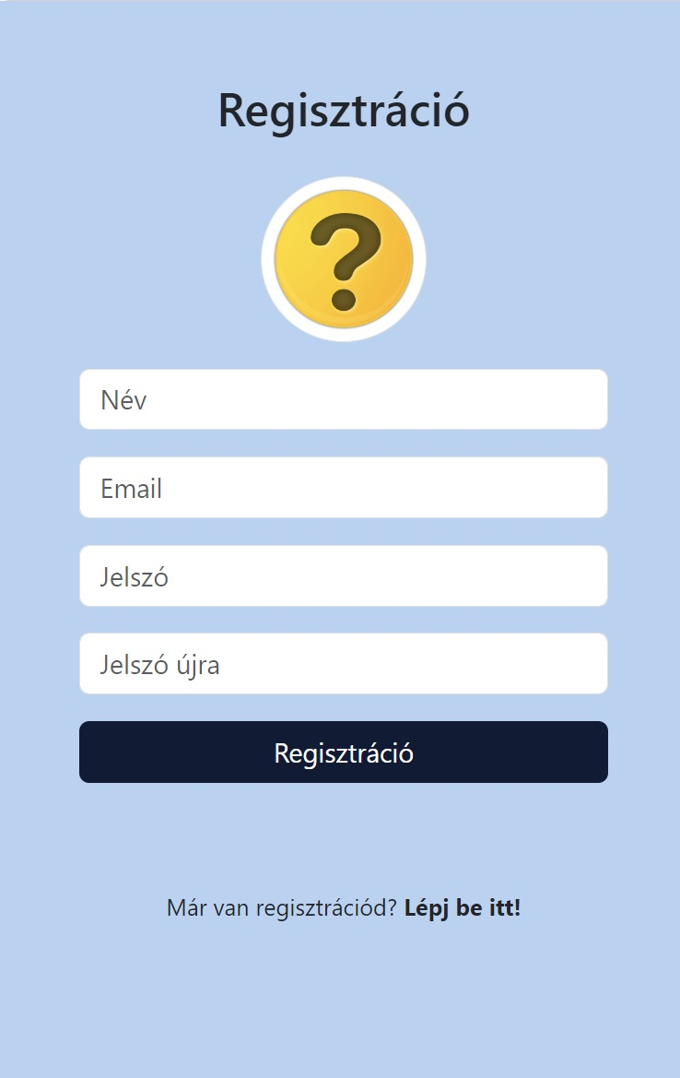
Regisztrációkor 4 adatot kell megadnunk:
Egy felhasználó nevet ezt a ’Név’ mezőbe írjuk egy email cím, amit az ’Email’ mezőbe írhatunk (ugyan úgy, mint a felhasználó nevet) illetve egy jelszót, amit a ’Jelszó’ mezőbe írunk (ugyan úgy mint a felhasználó névnél és emailnél), és ezt azonosan a megadottal, újra meg kell adnunk a ’Jelszó újra’ mezőben.

Minden adat szükséges a regisztrációhoz! Amennyiben valamelyiket nem adjuk meg, abban az esetben a program jelzi nekünk.

Adatok kitöltése után a ’Regisztráció’ gombra kattintva regisztrálhatunk is. Amennyiben még is van regisztrált fiókunk, abban az esetben a ’Belépés’ feliratra kattintva visszatérhetünk a belépés menühöz.

Admin funkcióval regisztráció. Amennyiben a regisztráció során a user az email címnél ’@blathy.info’ végződést ad meg, akkor a felhasználót admin jogokkal regisztrálja a rendszer, és a belépést követően egyéb adminisztrációs menükhöz, funkciókhoz is hozzáfér.

Bejelentkezés:

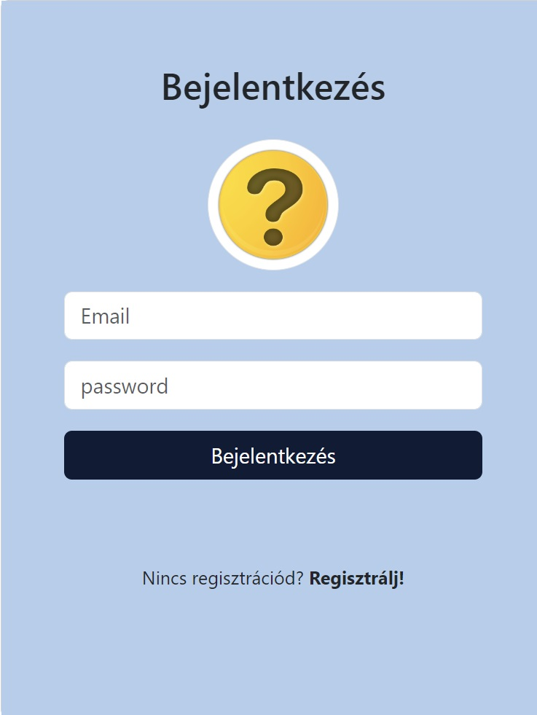
A bejelentkezésnél a korábban regisztrált felhasználó tud belépni a játékba, és a korábban megadott felhasználó nevével vehet részt a játékban így.
Belépésnél a regisztrációnál megadott email címet kell az ’Email’ mezőbe beírni, és a megadott jelszót a ’Jelszó’ mezőbe.
Ezután a ’Bejelentkezés’ gombra kattintva a program - ellenőrzés után - belépteti a felhasználót.
Amennyiben a korábban megadott regisztrációs adatait a bejelentkezésnél hibásan adta meg, akkor a program erre figyelmezteti.

Mind a regisztrációkor, mind a bejelentkezéskor a program az adatokkal kapcsolatos elvárásokra -azok hibásan teljesülése esetén, figyelmezteti a felhasználót:
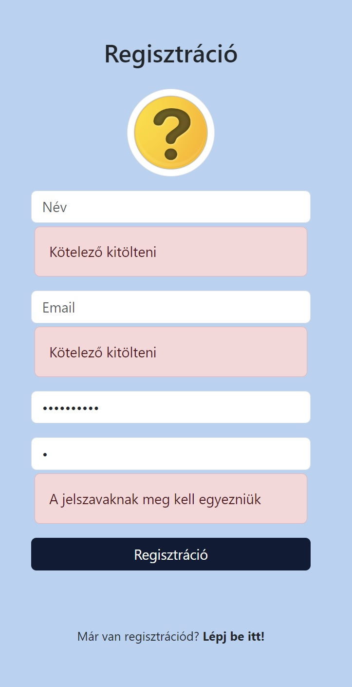
Csak a helyen megadott adatokkal lehet regisztrálni és belépni.
A sikeres bejelentkezés után további két gomb jelenik meg jobb oldalt felül, a „Játék kezdése” valamint a „Kilépés”.
Amennyiben a Játék kezdése gombra kattint a felhasználó, a Játék oldal nyílik meg, és elkezdődik a játék, amennyiben a Kilépés gombra kattint, a program kilépteti.

Játék oldal:

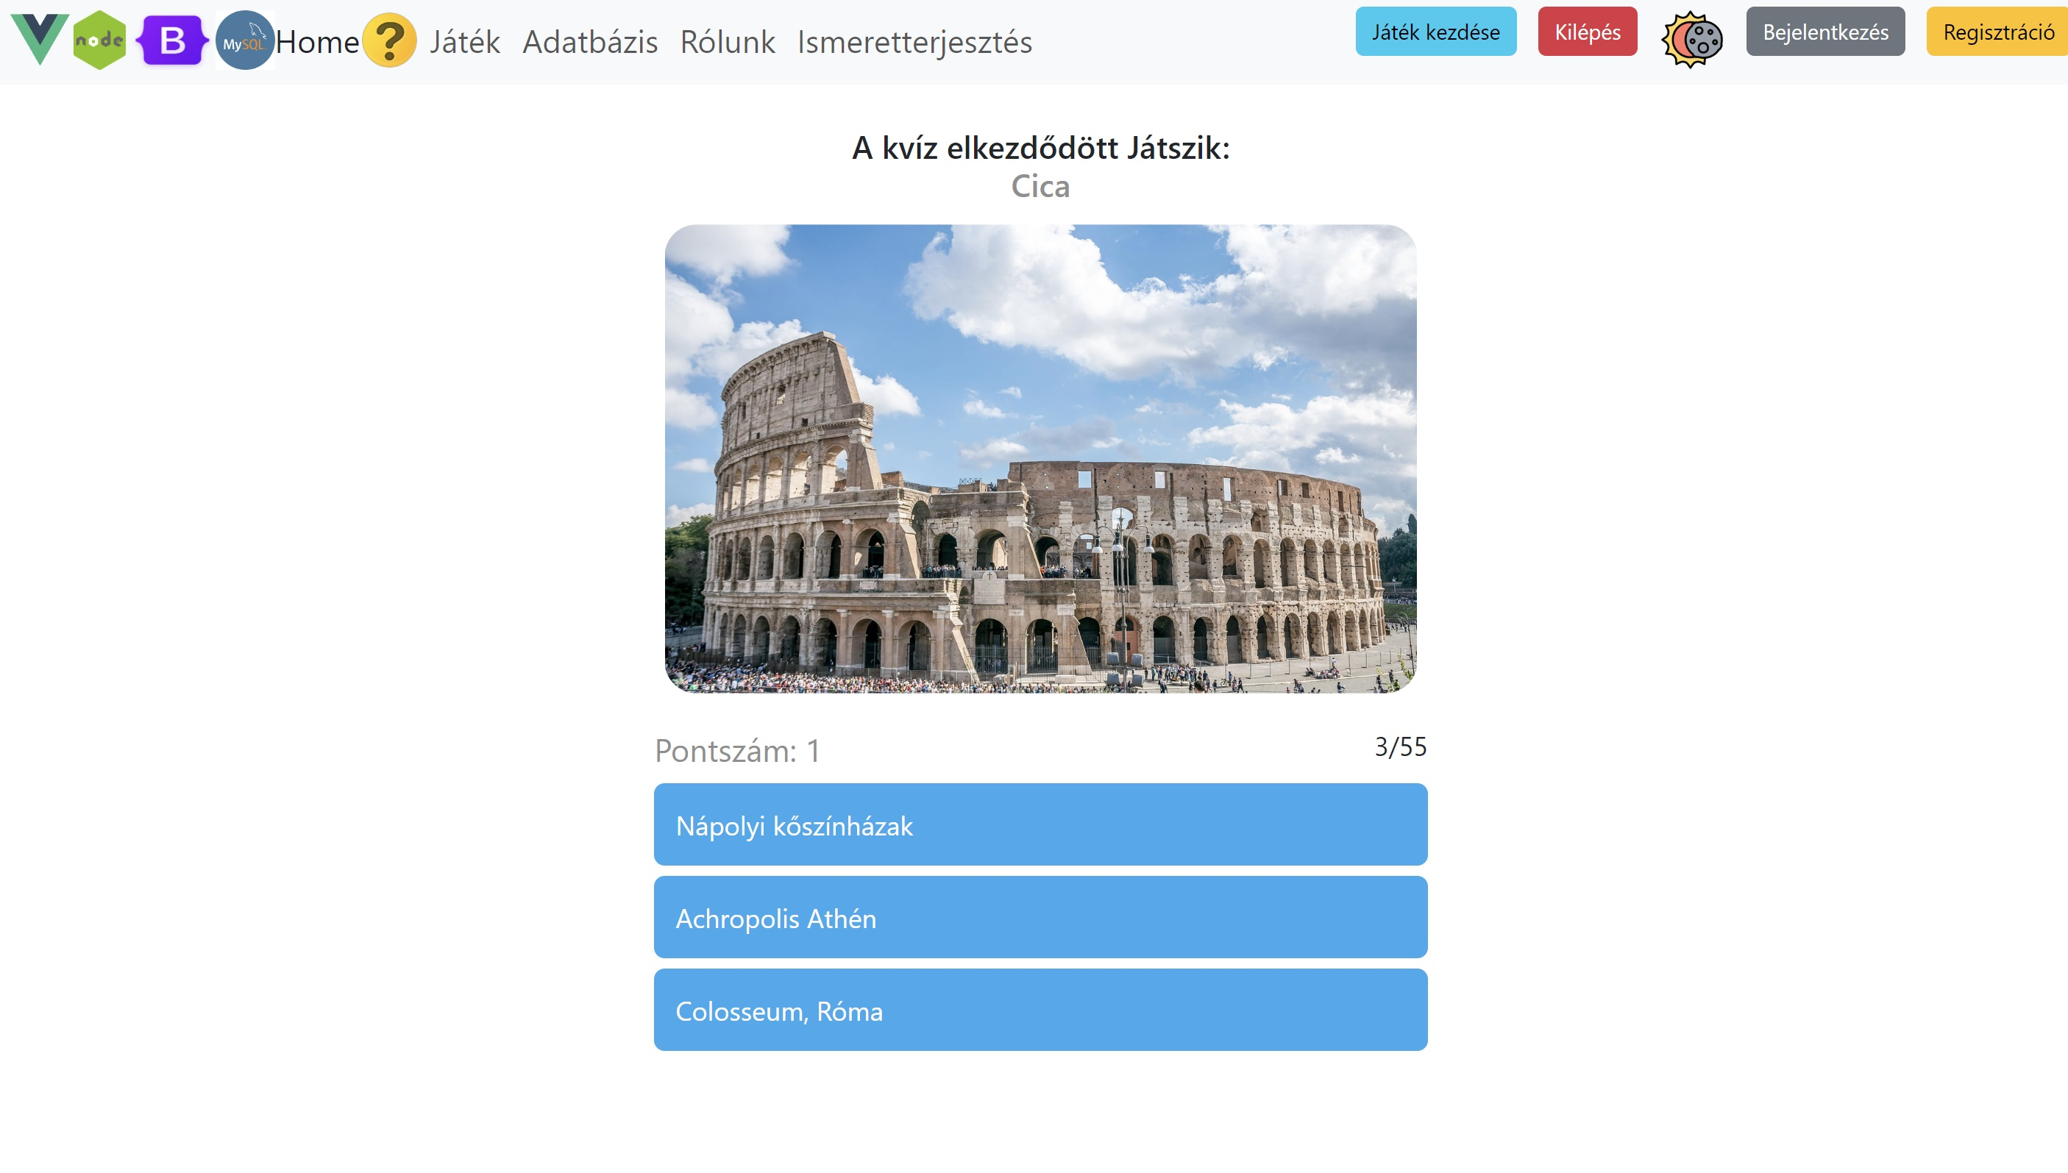
A játék során a képernyő középső -felső részén egy kép jelenik meg, ami alatt három válasza adási opció van.
A kép felett a bejelentkezett játékos neve olvasható, amennyiben nem jelentkezett be valaki, akkor az ’Anonymus’ név olvasható.

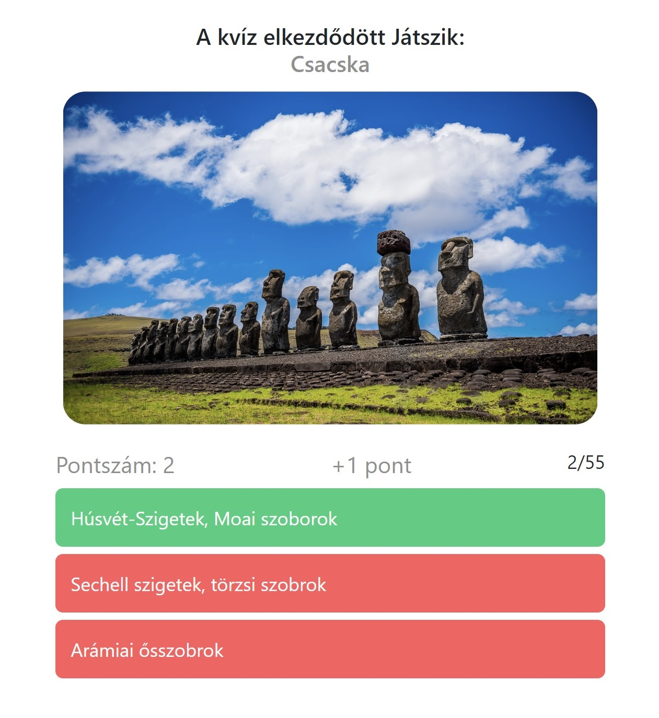
A kép alatt bal oldalon a játékos által az aktuális játékban elért pontszám, a jobb oldalon a kérdés sorszáma, és az összes kérdés (kép) száma olvasható.

Helyes válasz esetén a jó választ tartalmazó mező zöldre változik, és a játékos pontszáma egy ponttal megnövekszik, amiről egy a kép alatt 0.8 másodpercre megjelenő felirat tájékoztatja.

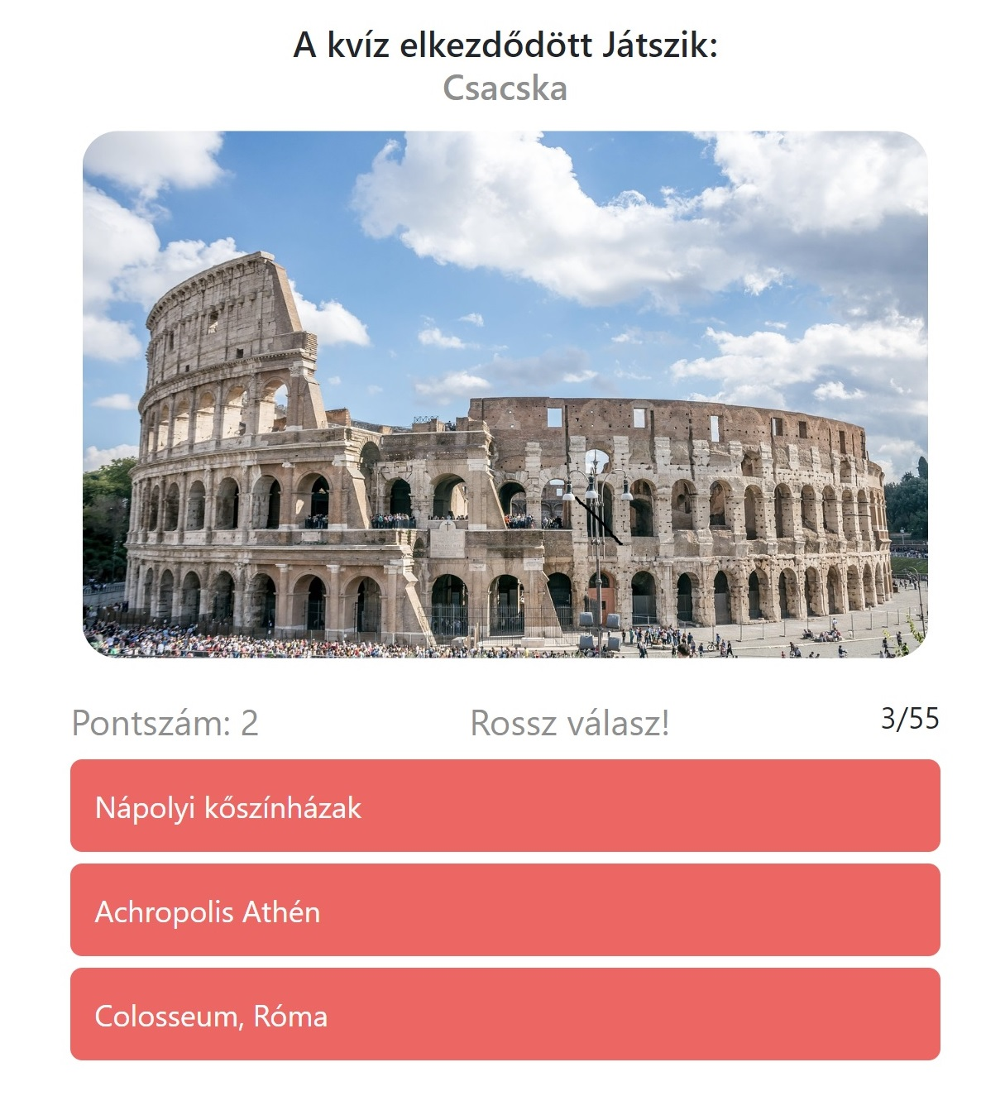

Helytelen válasz esetén minden válaszokat tartalmazó mező vörösre változik, és a kép alatt a ’Rossz válasz!’ felirat jelenik meg.

A válaszok kiválasztása után a válaszmezők 0,8 másodpercre inaktívvá válnak, és ezt követően betöltődik a következő kép.
A játék addig tart, amíg a felhasználó az összes képre megválaszolja a kérdést, vagy pedig amíg meg nem szakítja a játékot.

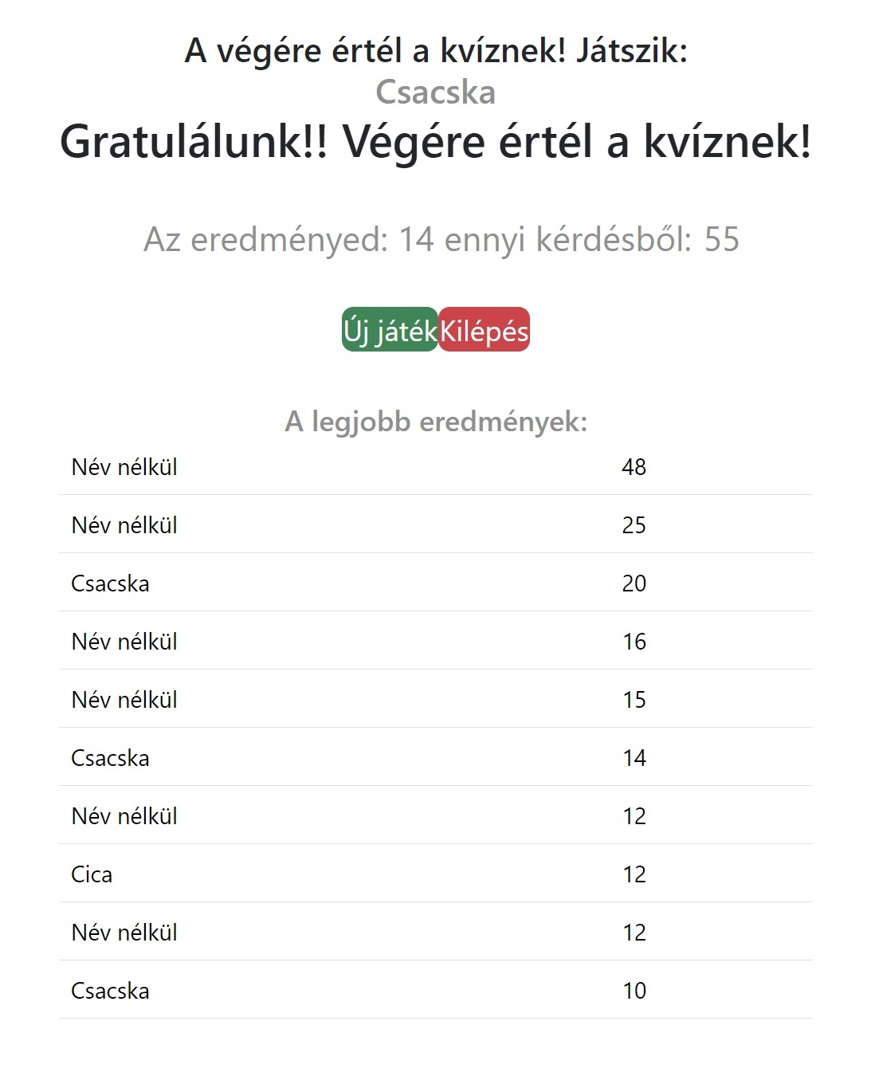
Az összes kérdés megválaszolását követően, a játék végén elmentődik a játékos pontszáma, a neve, és a alábbi tartalom jelenik meg, amely tájékoztatja a felhasználót az elért pontjairól, a kérdések számáról, valamint a legjobb 10 játékos által elért eredményt megmutatja.
A bejelentkezés nélkül játszó játékosok a listában ’Név nélkül’ megnevezéssel szerepelnek.

A játékban a jobb eredményeket elérő játékosok kiszorítják a kevésbé magas pontszámot elérőket, de a 10-es limittel elejét vesszük a kezelhetetlenül hosszú listának.

Adatbázis

A játék adatbázisát egy MySQL adatbázisban létrehozott táblákban tároljuk, és a backend onnan éri el őket, a teljes CRUD műveleteket megvalósítva.
A XAMPP Control Panel-en keresztül a phpMyAdmin-t használtuk. Az ott létrehozott quiz_db adatbázisban három tábla található – questions, scores, users táblák-

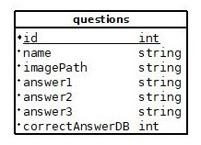
- questions: itt található a felhasználó neve és a hozzátartozó id-ja, a képek, plusz a 3 válasz, ami mindhárom jellemzően kapcsolódik a képhez, és nagyjából bármelyik lehetne helyes. amik közül az egyik a helyes
a helyes válasz számát minden kérdésnél a ’correctAnswerDB’ mező adja meg.
Így minden kérdésnél specifikusabban tudjuk a képre vonatkozó válaszlehetőségeket szabályozni, mintha egy külön táblából véletlenszerűen választanánk a „kitöltő” kérdéseket.

- scores: a név, id és az elért eredmény
- users: a felhasználó adatai, az email, jelszó stb.
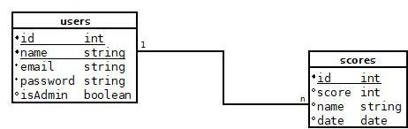

Backend

A backend a JavaScript nyelven, Node.js és Express.js keretrendszerekben íródott. Ennek a témakörnek az eleje az adatbázis fejezethez kapcsolódik. Inkább leíró mint magyarázó rész, majd ezt követően lesz szó arról, hogy a különböző útvonalak hogyan vannak definiálva a backend számára.
A database.js egy modult tartalmaz, ami kapcsolatot teremt az adatbázissal, és különböző funkciókat meghatároz az adatbázis műveletek elvégzéséhez. A műveletek végrehajtása során a függvények aszinkron módon működnek, ezért hatékony az adatbázissal történő kommunikáció. Funkciók, amik segítenek a backendnek az adatok lekérdezésében, frissítésében, törlésében, és létrehozásában:
- getQuestions(): visszaadja az összes kérdést az adatbázisból
- getQuestions(id): visszaadja az adott azonosítójú kérdést az adatbázisból
- createQuestion (name, imagePath, answer1, answer2, answer3, correctAnswerDB): létrehoz egy új kérdést az adatbázisban a megadott adatok alapján
- deleteQuestion(id): törli az adott azonosítójú kérdést az adatbázisból
- updateQuestion(id, name, imagePath, answer1, answer2, answer3): frissíti az adott azonosítójú kérdést az adatbázisban a megadott adatok alapján
- createScore(score, name): létrehoz egy új pontszámot az adatbázisban a megadott pontszám és név alapján
- getScores(): visszaadja az összes pontszámot az adatbázisból
- getTopScores(): visszaadja a legjobb 10 pontszámot az adatbázisból, rendezve a pontszám szerinti csökkenő sorrendben
- getUsers(): visszaadja az összes felhasználót az adatbázisból
- getUsers(id): visszaadja az adott azonosítójú felhasználót az adatbázisból
- registerUser(name, email, password): új felhasználót regisztrál az adatbázisban név, mail és jelszó alapján
- loginUser(email, password): belépteti a felhasználót az adatbázisban az adott mail cím és jelszó alapján

Az app.js-ben található egy Express alkalmazás, aminek célja, hogy az útvonalakat definiálja a backend számára. Minden útvonal publikus.

Útvonalak és a hozzájuk tartozó funkció, API végpontok:
- get /questions: visszaadja az összes kérdést a getQuestions() függvény segítségével
- get /questions/:id: visszaadja az adott azonosítójú kérdést a getQuestion(id) függvény segítségével
- post /questions: létrehoz egy új kérdést a kérdés adatainak elküldésével a tartalomban a createQuestion() függvény segítségével
- put /questions/:id: frissíti az adott azonosítójú kérdést a kérdés adatainak elküldésével az updateQestion() függvény segítségével
- delete /question/:id: törli az adott azonosítójú kérdést a deleteQuestion(id) függvény segítségével
- get /users: visszaadja az összes felhasználót a getUsers() függvény segítségével
- delete users/:id törli az adott azonosítójú felhasználót a users táblából
- delete scores/id törli az adott azonosítójú eredményt a scores táblából

Ezek a NodeMysql mappában találhatóak.

8

Frontend

A Vue.js-t a tanultak alapján könnyen tudtuk alkalmazni a webes alapú vizsgaremekünkhöz. Képességeinkhez mérten egy letisztult munkát tudtunk kiadni a kezeink közül. A különálló oldalak képesek együtt működni az elképzeléseinkkel úgy, hogy az App.vue-ban összesen tizenhét sor található a tag-ekkel együtt. Az ilyen és ehhez hasonló módszerek amiket biztosít ez a library felgyorsította az előrehaladásunkat.
A reszponzivitás a bootstrap alkalmazásával történt. Ezt a terminálban töltöttük be úgy mint a vue-router-t és az axios-t is például. Telefonon és tableten is átlátható ”formát ölt” az oldal kinézete.
A komponenseknek köszönhetően az alkalmazás különálló részekre bontható, ami megkönnyítette a fejlesztést. Az első komponens ami elkészült az a navbar. Úgymond – a kezdeti lépésekben - vázlatosan elhelyeztük benne a menüpontokat és a gombokat. Mivel könnyedén szerkeszthető, bármikor visszatérhettünk erre a kérdésre, így haladtunk tovább a második lépésre – ami a kinézetet illeti. A nézetek létrehozásával bővült a fejlesztés menete.

9
Csapatkommunikáció

A folyamatos kommunikációnkat a Messenger, Teams (főleg a konzulens tanárral) és a Discord segítette. Jelenleg, miközben ez a mondat íródik, most is messengeren írogatunk egymásnak.
A GitHub-ot használtuk a kód megosztására és verziókezelésre.
Esetenként fájlokat direktben is csréltünk egymással ímélen, Discordon és felfő-tárhely szolgáltatón keresztül.
A Trellót használtuk a feladatok nyomon követésére és a munkamegosztásra. Itt osztottuk ki a különböző feladatokat és követtük azok előrehaladását.

A Trello táblák segítettek nekünk strukturálni a feladatokat és megosztani azokat egymás között.

GitHub pull request-eket használtunk a kódváltoztatások és új funkciók beillesztésének követésére és áttekintésére.

Ahogy közeleg a vizsgaleadás határideje, úgy szaporodik a beszélgetéseink száma. Minden apró részletet és változtatást – amennyiben van – folyamatosan megosztunk egymással a kezdetek óta. Ezt azért tartottuk kiemelkedően fontosnak, mert bár a projekt kicsi (az életben adódó munkákhoz képest), mi nem ismerjük egymást. Nem tudtuk mekkora a különbözőségünk mértéke, miben és mennyire igazodjunk a másik két félhez úgy, hogy közben mi is a kellő mértékben érvényesülni tudjunk. Az első gondolatok talán ezek, amikor csapatba verődnek olyan emberek, akik ezelőtt még egy szót sem beszéltek egymással. Nálunk ez nem okozott nehézséget. Szerencsére mind a hármunknak van humorérzéke és ami fontosabb, hajlandóság a közös célra.

Átbeszéltük, hogy ehhez milyen eszközök és irány szükséges.
A projekt előrehaladtával kiütköztek a különbségek például az oldal színvilágát tekintve. Mindenkinek meg volt a maga meggyőződése ami mellett érvélt, így jutottunk a jó megvalósításhoz. Az, hogy a kezdetben külön-külön fogtunk hozzá a munkához, közelebb hozott minket egymás ízlés világához, gondolatmenetéhez, ismeretéhez. Így tudtunk egy csapatként tovább haladni.

Tesztek és Folyamatos Ellenőrzések

A kvízjáték fejlesztése során nem csak a felhasználói felületet, hanem a backend rendszert is folyamatosan teszteltük és ellenőriztük, hogy a megírt rész működőképességéről meggyőződjünk, valamint a már korábban megírt részek működőképessége is megmaradt.

Számtalan alkalommal hoztak felszínre a tesztek problémákat. Mivel a projekt különböző elemeit külön, sokszor önállóan fejlesztettük, a teszteken keresztül tudtunk a helyes integrációról is meggyőződni.
A folyamatos tesztelés elengedhetetlen része a projektnek.
A backend oldali tesztek és ellenőrzések biztosítják, hogy az alkalmazás megfelelően működjön, és az adatok helyesen kezelődjenek.

Egységtesztek:

Egységteszteket írtunk a backend kód különböző részeire, beleértve az adatbázis műveleteket, az üzleti logikát és az API visszatérési értékeit.
A tesztek célja a különálló komponensek helyes működésének biztosítása és a hibák azonnali felfedezése.
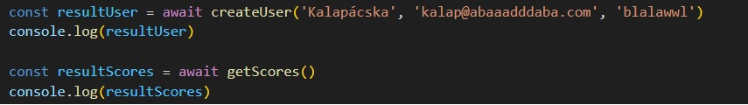
Pl itt a funkciók megírások konzolosan azonnal teszteltük is a működésüket, a szerver a tesztet lefutattja, és az eredményt a konzolon megjeleníti, visszajelzést adva az eredményességről.

Felhasználói Felület Tesztelése

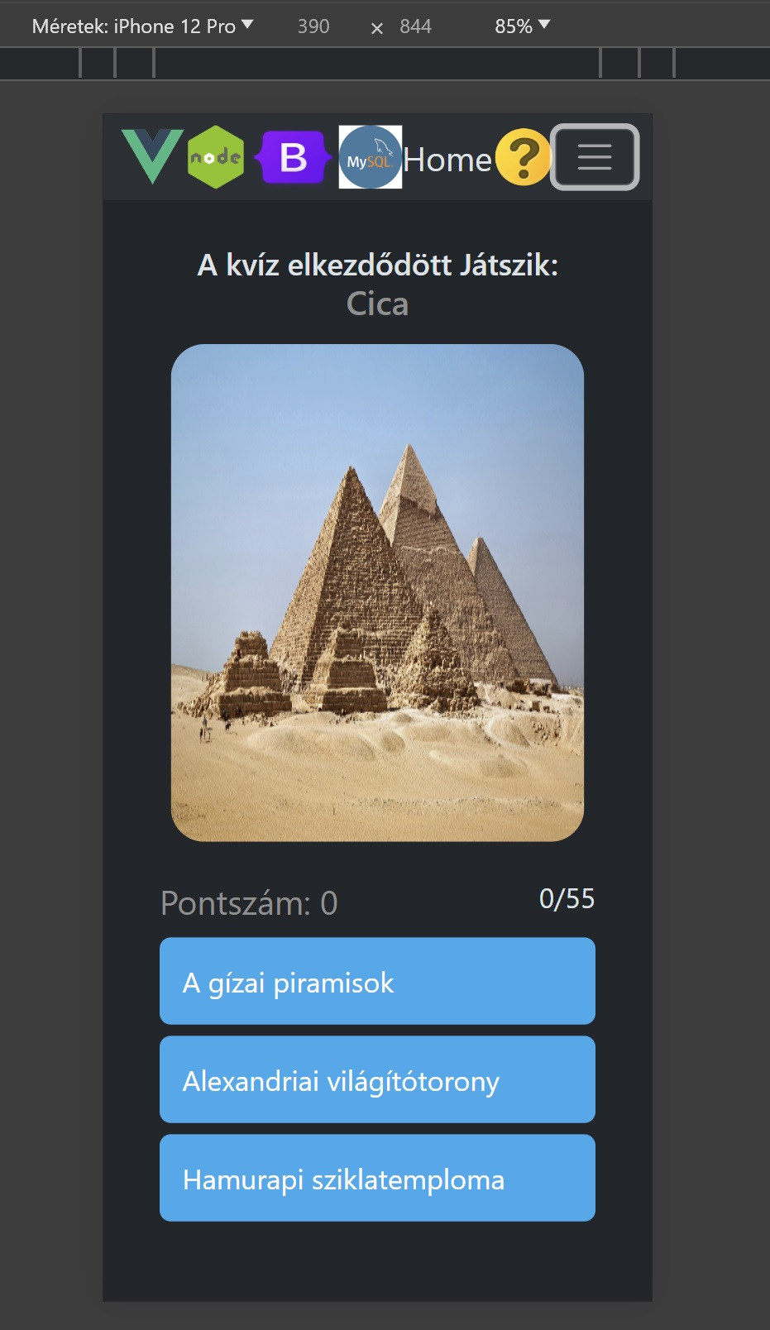
Az alkalmazás felhasználói felületét különböző böngészőkben és különböző eszközökön teszteltük, hogy biztosítsuk a megfelelő megjelenést és működést minden platformon.
A projekt egyik alapigénye volt, hogy mind PC-n, mind mobil platformokon is működjön, ezért a megjelenítést is mobil kijelző mértben is ellenőriztük rendszeresen.
Itt egy iPhone 12 Pro képernyőjére igazítva teszteljük a programunk helyes megjelenítését.

A Selenium automatizált tesztelést is használtunk a felhasználói felület ellenőrzésére és az interaktív funkciók működésének biztosítására.
Funkcionális Tesztek:
Teszteltük az összes funkciót, beleértve a kérdések megjelenítését, a válaszokat, a pontszámítást és az eredmények kezelését.
A Selenium segítségével automatizált teszteket készítettünk a különböző funkciók működésének ellenőrzésére különböző bemenetekkel és körülményekkel.

A fejlesztés során folyamatosan végeztünk mind manuális és automatizált teszteket minden új funkció vagy változtatás bevezetésekor.
A Selenium tesztek automatizálták a gyakran ismételt teszteket, és lehetővé tették számunkra, hogy azonnal észleljük és javítsuk az esetleges hibákat.
Következtetés
A kvízjáték fejlesztése során végzett tesztek és folyamatos ellenőrzések segítettek biztosítani a szoftver minőségét és megbízhatóságát. A Selenium használata lehetővé tette számunkra hogy hatékonyan teszteljük az alkalmazás interaktív részeit és automatizáljuk a tesztelési folyamatot, ezáltal időt és erőforrásokat takarítva meg.

A programot a Selenium tesztelési webes keretrendszer segítségével automatizáltan is teszteltük, teszteseteket írtunk a bejelentkezés, a regisztráció, és a játékmenet ellenőrzésére is, hogy a folyamatos módosítások mellett is mindig ellenőrizni tudjuk a program működőképességét.
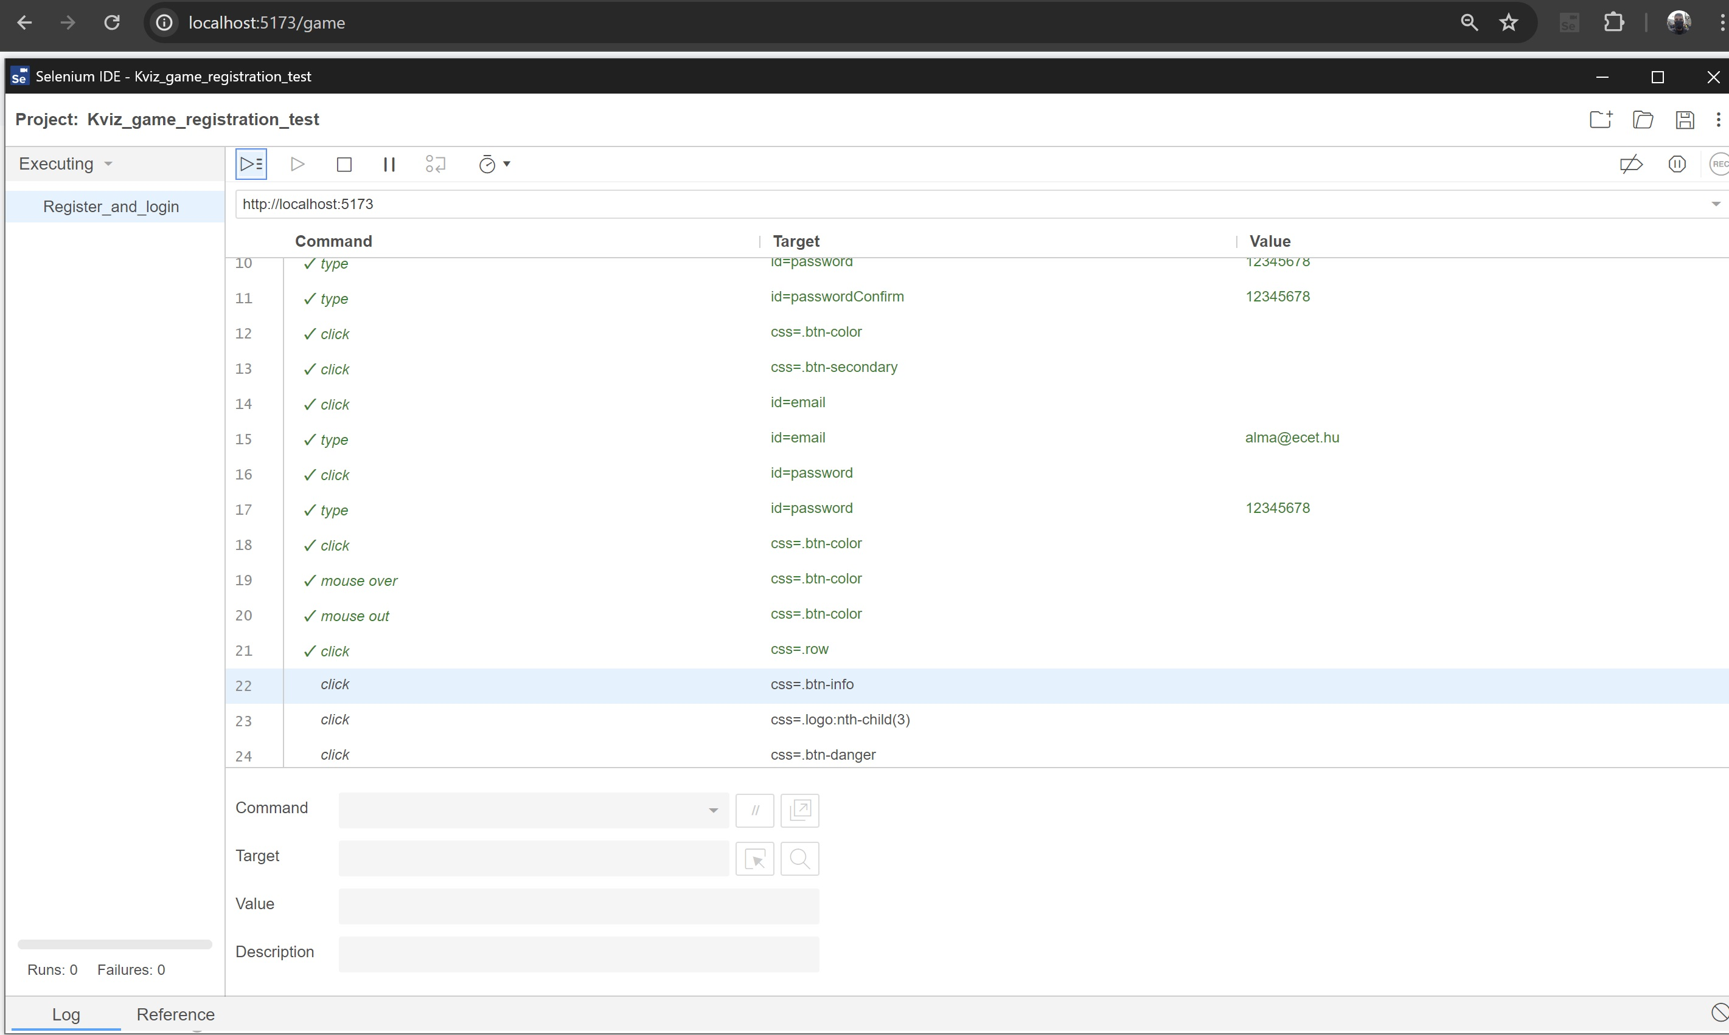

MySQL Adatbázis Tesztelés Összefoglalója

A MySQL adatbázis kulcsfontosságú eleme a kvízjáték alkalmazásnak, és annak biztosítani kell a megfelelő működését és adatintegritását. A tesztek segítségével biztosíthatjuk az adatbázis megfelelő működését és az adatok megbízhatóságát, ami kulcsfontosságú az alkalmazás zavartalan működéséhez.
A MySQL adatbázis tesztelése során ellenőrizzük az adatbázis műveletek helyes végrehajtását, az adatok megfelelő tárolását és a lekérdezések pontos eredményeit. A MySQL adatbázis tesztelése elengedhetetlen a kvízjáték alkalmazás sikere és stabilitása szempontjából.
Az adatbázis adatait, mezőit mindhárman külön-külön is manipuláltuk, ezért a tesztelés itt is kiemelt fontosságú volt.

Összegezés/Konklúzió

Első körben bemutattuk egymásnak az ötleteinket amivel készültünk. Nehéz lett volna választani mivel mindegyiket a vizsgakövetelményeknek megfelelően tudtuk volna abszolválni. Így összeraktuk vázlatpontokba szedve amink volt.
Az oldal szerkezete eleinte nem volt egységes, de ahogyan haladtunk előre a folyamatokban, úgy tisztult le.
Az adatbázis a játékosok és a játékhoz tartozó adatokat tartalmazza.
A backend összeköti az adatbázist az oldallal a Node.js használatával.
A frontend a Vue.js alkalmazásával készült.
Jól tudtunk csapatként funkcionálni.

11
Bakik

Levezető fejezetnek pedig egy oldottabb, de számunkra tanulságos baklövések sorozatát dokumentáljuk. Olykor – így visszatekintve – komikus is lehet. De ami biztos, hogy az ember megtanul cifrán káromkodni magában. Legalábbis így tanulókorában amikor elfelejt valahova vesszőt rakni. Eleinte viszonylag sokszor. És sok helyen. Tanulság: ha a környezet nem rak automatikusan valamiért vesszőt, zárójelet vagy pontosvesszőt oda ahova kellene, addig tovább sem megyek amíg ezt meg nem teszem.
A következő sorok a személyes tapasztalataink, amit nem korrigáltunk, hanem valóban az egyén élménye, tapasztalása, tanulsága.

Gábor:

András:

Eszter:
A footer-t készítettem. A stílusnál beállítottam fixre a pozíciót abból a meggondolásból, hogy maradjon fixen az oldal alján. Magam sem tudom miért tettem ilyet talán csak a fáradság viccelődött az agyammal. Tehát az oldalon ahogy görgettem fel vagy le, a monitor alján fixen maradt a footer, így a görgetéssel együtt mozgott. Tíz perc után már kezdett egy kicsit frusztrálni, hogy nem tudom ennek okát, ezért korrigálni sem tudom. Húsz perc után olyanokat is próbáltam ami tudtam hogy nem használ – például ráolvasást a bibliából –, így pihentettem a dolgot öt percig. Visszatértem a problémához és egy bizonyos idő elteltével odasétáltam az ablakhoz, kinyitottam, kezembe vettem a laptom – de csak mert eszembe jutott egy előadás a gravitációról amit anno a fizika tanárom tartott –, és arra gondoltam

12
kipróbálok még egy valamit. Kitöröltem a ’position: fixed;’ sort. Ez után ott funkcionált a footer ahova szántam. Számomra ebből az a tanulság, hogy nem elég csak pár percre pihentetni valamit. Ha valami nagyon nem megy másra kell gondolni, kiszakadni az adott feladatból egy kis időre.

Menet közben felmerült ötletek, célok, amiket nem tudtunk megvalósítani:

A játék elkészítésén kívül az egyik célunk volt ezt egy webtárhelyen elérhetővé tenni szélesebb körben, több száz képpel, tematikusan kérdéskörökre bontva.
Ez azonban részben „fejlesztési idő”, részben megfelelő tárhely hiányában nem valósult meg.
Felmerült, és az egyik fejlesztési variációnkban időre ment a kvíz, egy számláló mérte az időt, valamint visszaszámolt a gondolkodási időből, ezt azonban nem tudtuk megfelelően a kérdések számával, a pontozásos rendszerrel integrálni, ezért elvetettük.
Felmerült, hogy a játék működhetne egyfajta dekoratív fényképalbumként is, ami véletlenszerűen teljes képernyőn megjeleníti a kérdésekben szereplő képeket, amennyiben a játékos túl sokáig inaktív, azt feltételezve hogy közben mással foglalkozik, és így kelleme háttérképet biztosítana, valamint meggátolná a képernyő azonos képpontjainak a túlműködését.

Fejlesztési lehetőségek

Számtalan egyéb ötletünk van, valamint a fent említett célok teljesítése és finomítása.
Jutalmazási rész, nyereményjáték a legjobban teljesítő játékosoknak,
Fórum és hozzászólási lehetőség, ahol emlékeket, tippeket lehetne az adott képek -és heyszínekről megosztani egymással, véleményeket írni, stb.

Felhasznált Irodalom

Alapvetően a tanáraink által tanított és tanult módszereket és technológiákat használtuk a project elkészítése során.

A tanultakat a szakirodalommal, az interneten elérhető anyagokkal egészítettük ki.
W3 Scools https://www.w3schools.com/
Vue.js https://vuejs.org/
Node.js https://nodejs.org/en
Node Express framework https://expressjs.com/
Node Bcrypt https://www.npmjs.com/package/bcrypt
Node jwt JasonWebToken https://www.npmjs.com/package/jsonwebtoken
Node Mysql2 https://sidorares.github.io/node-mysql2/docs
XAMP https://www.apachefriends.org/hu/index.html
MySQL https://www.mysql.com/
Bootstrap https://getbootstrap.com/
Axios https://axios-http.com/docs/intro
VeeValidate &Yup https://vee-validate.logaretm.com/v4/
Adobe Stock Free Images https://stock.adobe.com/hu/
Pexels Free Images https://www.pexels.com/hu-hu/
Pixabay https://pixabay.com/photos/

